Я приглашаю
Вас
в музей...

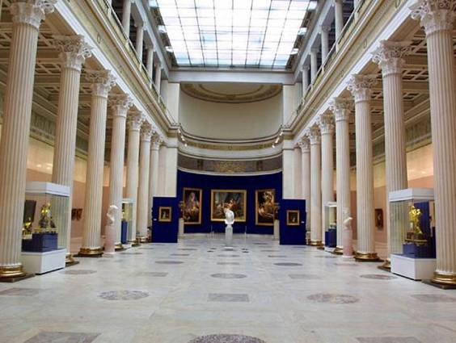

Уважаемые участники викторины!
Прежде, чем отправить нам свои ответы, проверьте,
подписана ли Ваша работа.
Не забудьте указать фамилию, имя, школу, класс,
почтовый и электронный адрес Ваш и школы.

- Что означает слово «музей» в переводе с греческого?
- Когда празднуется День музеев?
- Какой из музеев является одним из крупнейших в России и в мире?
- Как обычно называют предметы, выставляемые в музее?
- По какому принципу строится экспозиция в большинстве музеев мира?
- Что означает слово «меценат»?
- Почему один из музеев Москвы называют Третьяковской галереей?
- Многие московские музеи интересны не только своей экспозицией, но и историей зданий, в которых они расположены. В Москве существует музей, посвятивший истории собственного здания несколько залов. Побывав в них, можно увидеть список членов МАК за 1910 год. Ответьте, что это за музей?
- Этот международный музей основан крупным финансистом и общественным деятелем Иваном Станиславовичем Блиохом в Швейцарии. В соответствии с названием музей состоит из двух основных разделов, а само название могло бы натолкнуть несведущего человека на мысль о том, что музей посвящен одному классическому русскому роману.
- В Чехословакии было три музея, связанных с этой отраслью животноводства: один из них – музей ветеринарной медицины, второй носил название «Музей счастья». Скажите, каким животным был посвящен третий музей?

- Почему датой основания Эрмитажа считается 1764?
- Сколько зданий входит в ансамбль Эрмитажа на Дворцовой набережной?
- Как назывался Государственный Русский музей до 1917 года?
- Какие два сада входят в комплекс Государственного Русского музея?
- В одном из городов этой страны расположен музей шоколада Choco-Story. О какой стране идет речь?
- К какому виду музеев относится Биологический музей?
а) к искусствоведческому
б) к научному
в) к историческому
г) к художественному

- Российской Музей антропологии и этнографии имени Петра Великого иначе называется именно так.
- Этот музей, открытый 12 декабря 1872 года в Москве, был создан по инициативе Российских членов Императорского Общества любителей естествознания, антропологии и этнографии.
- Инициатива создания этого музея, ставшего первым общедоступным художественным музеем в провинциальной России, принадлежит известному художнику Алексею Петровичу Боголюбову. Намерение передать в музей богатую коллекцию произведений искусства было продиктовано стремлением «оставить о себе память, возвышая втоптанное в грязь имя деда», которое и должен был носить вновь создаваемый музей. Местные власти долго колебались, и дело сдвинулось с мертвой точки только после угрозы передать коллекцию другому городу. В 1885 году, состоялось торжественное открытие музея имени… А чье имя он носит и в каком городе находится?
- Музей-усадьба художника Василия Сурикова и Художественный музей его имени находятся в этом сибирском городе.
- Этот музей Парижа был когда-то вокзалом, пересыльным пунктом, театром и местом проведения аукционов. Сейчас эта галерея может похвастаться большим собранием работ импрессионистов.
- Назовите известный музей восковых фигур.
- В Лондоне, на площади Пикадилли – центральном месте развлечений молодежи и туристов находится музей восковых фигур. Этот музей, кроме собственно фигур, отличается еще и тем, что на входе посетителям выдают наушники. Фигуры в музее расположены по одной, реже по две и только один раз группой из четырех. Как называется этот музей?
- Автор статьи об одном из вашингтонских музеев пишет, что справедливо было бы назвать его «Музеем ошибок». Чему посвящен этот музей?
- Петербургский музей, включающий в себя Сампсониевский, Смольный, Исаакиевский соборы и Спас на крови, в обиходе называют тремя словами, которые часто сокращают до трехбуквенной аббревиатуры. Этой же аббревиатурой обозначают известное российское учреждение, официальным символом которого является Белая Звезда Надежды.
- Амфитеатр Флавия. Место, где умерло почти полмиллиона человек. Теперь стало символом борьбы за сохранение жизни.

- Этот музей был открыт в 1975 году в поселке Тиран. С 2007 года это город Минамикюсю (Япония). Совсем неподалеку от него находится храм, посвященный богине Каннон (богиня милосердия). Чему посвящен этот музей? Какая статуя является его достопримечательностью?
- Один из самых любопытных музеев находится в немецком городе Кюриц. Основатели музея называют себя потомками барона Мюнхгаузена.
- В этом музее никто никого ничему не учит, здесь ничего не объясняют. Главная задача этого пространства создание атмосферы, в которой человек остается наедине с собой. Он был открыт в 1999 году, и приурочен к 100-летию книги «Толкования сновидений». В музее представлено два зала. В вводном зале находятся 12 витрин, изучив которые можно узнать об отдельных эпизодах жизни человека, которому музей посвящен.
- Мышкин – небольшой городок в Ярославской области, насчитывающий примерно 6000 человек населения, примечателен тем, что в нем находится больше десятка музеев, известных как в России, так и за ее пределами. Уникальность одного подтверждена включением его в книгу «Диво» - российского аналога Книги рекордов Гиннеса.
- «Музей цивилизации» – самый популярный и посещаемый в Канаде. Основан он был в 1856 году и еще 20 лет назад носил название «Музей человека». Однако кое-кто усмотрел в этом названии обидную двусмысленность, и музей переименовали. Назовите движение, к которому принадлежали эти недовольные.
- В Мадриде есть два основных художественных музея. Для обоих музеев важную роль сыграла деятельность двух лиц греческого происхождения. Назовите музеи и этих людей.
- Музей в американском местечке Килл-Дэвил-Хиллз, музей в немецком городке Кассель, музей в немецком городке Керпен, музей во французском Лионе. Невзирая на разные фамилии, все эти музеи посвящены «им». Назовите общий псевдоним Георгия Николаевича и Сергея Дмитриевича, которые в действительности «ими» не являлись.
- В Каире существует уникальный музей. В нем можно увидеть и деревянные саркофаги времен фараонов, и скульптуры греко-римского периода, и коптские иконы, и исламские манускрипты. Свое название музей получил потому, что все его экспонаты – это древности, конфискованные у грабителей и контрабандистов. Как же он называется?

- Кроссворд «По залам Государственного Русского музея»:
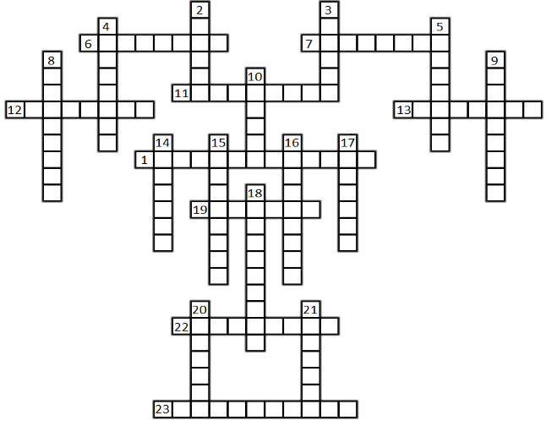
По горизонтали:
1. Название дворца, занимающего главенствующее положение среди зданий музея.
6. «Мастер пейзажного настроения», он входил в число художников-передвижников. Его портрет был написан Серовым в 1892-1893 году.
7. Пейзажист и литограф. Его картина «Зима. Петербургский вид» была удостоена малой серебряной медали Академии художеств.
11. Нарисованная курсистка определила портретиста современником молодому поколению, а портрет Стрепетовой подтвердил умение автора писать «портреты времени». (Фамилия)
12. Пейзажист-лирик 20 века. Известен картинами «Март. Будни», «Стынет. Октябрь».
13. В 1977 году получил Государственную Премию РСФСР имени И.С.Репина сразу за три картины: «Морозное утро», «Май», «Утро». (Фамилия)
19. Один из портретов Кипренского посвящен ей. Девичья фамилия натурщицы Бороздина. Какая фамилия приписывается к картине?
22. Автор картины «Оттепель», которая в 1872 году была показана на Всемирной выставке в Лондоне.
23. Вспомните эпитет: Название картины Журавлева состоит из двух слов: второе «Угощенье». Напишите первое слово.
По вертикали:
2. На картине Серова «Пахарь» передана поэзия крестьянского труда. Второе название изображения – это место действия персонажа в весенний период. Как оно называется?
3. Герой картины Репина находится в подводном царстве. Существует одноименная с картиной опера, написанная Римским-Корсаковым. Напишите имя этого персонажа.
4. Основоположник русской исторической живописи. Среди его работ наиболее известны портрет Шувалова и Волкова. (Фамилия)
5. Его имя упоминается практически во всех видах и жанрах изобразительного искусства. Ученик Чистякова (как и его друг Серов). Его известная работа в ГРМ «Шестикрылый серафим». (Фамилия)
8. Работы мастера «Молодой азербайджанец» и «Старик-азербайджанец» отражают всевластие времени. Этот человек был членом Ленинградского союза художников. (Фамилия)
9. Картины «Канун Рождества» и «Девичник», находящиеся в ГРМ, дали право называть их автора одним из лучших живописцев жанра. (Фамилия)
10. Его произведения неординарны и возносятся над обыденностью: «Прогулка» - яркое подтверждение тому. (Фамилия)
14. Вспомните эпитет: какой луг изображен на картине Р.Васильева, написанной в 1872 году.
15. Художник стиля барокко. Известен написанием портретов Петра III и М.А. Румянцевой.
16. Он работал в стиле рококо. Автор портретов Сары и Вильгельма Ферморов.
17. Основная тема работ художника – библейские и антично-мифические сюжеты – раскрылись при работе художника над картиной «Явление Христа народу». (Фамилия)
18. Художник-передвижник. Наиболее известные картины его коллекции – «Смерть Ивана Грозного» и «Поцелуйный обряд».
20. На картине Кустодиева она прекрасна. Ее писали уже не раз, в ее честь создавались скульптуры, но на этой картине она иная: она названа «русской».
21. Он известен как народный художник РСФСР. Первую премию получил за иллюстрацию к «Шинели» Гоголя. Известные произведения: «В родном доме» и «Дом на погосте».
Желаем удачи!

